Politechnika Krakowska im. Tadeusza Kościuszki

Wydział Informatyki i Telekomunikacji
Obliczenia Ewolucyjne
Projekt 1 – implementacja klasycznego algorytmu genetycznego
(funkcja Dropwave)
Kamil Świątek
Michał Wąs
Łukasz Januszewski

1. Wykorzystane technologie

- Java 11
- JavaFX 11
- IntelliJ IDEA community

2. Uruchamianie aplikacji
2.1. Uruchamianie aplikacji ze środowiska
Aby uruchomić projekt w środowisku IntelliJ community należy:

- Podłączyć moduły JavaFX jako bibliotekę poprzez:
File→Project Structure→Libraries→+(New Project Library)→Java
i wybrać folder Lib znajdujący się w plikach projektu
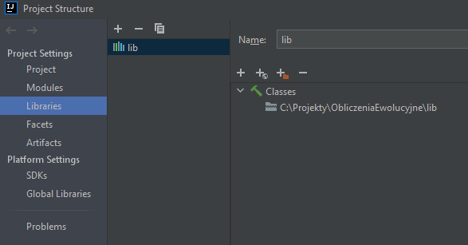
- Stworzyć konfigurację uruchomieniową poprzez:
Run→ Edit configurations→+→Application
Wybrać Java SDK jako Java 11
Wybrać klasę Main aplikacji
Umożliwić dodawanie parametrów maszyny wirtualnej poprzez:
Modify options→Add VM options
Dodać parametr
--module-path "{Ścieżka do projektu}\lib" --add-modules javafx.controls,javafx.swing,javafx.fxml
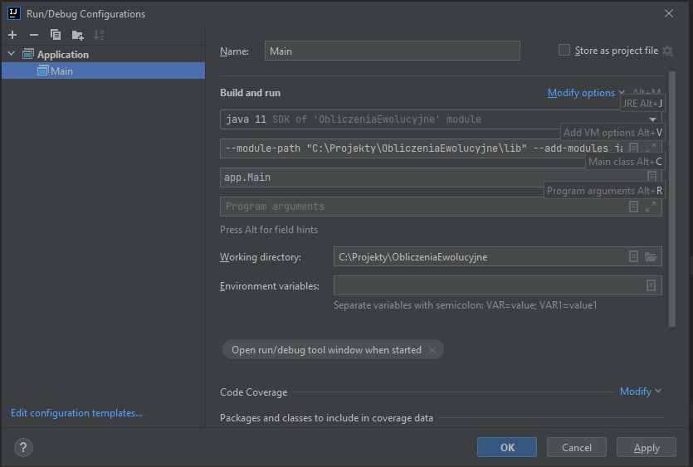
2.2 Uruchamianie skompilowanej aplikacji

Aby uruchomić już skompilowaną aplikację należy przejść w konsoli do folderu ze skompilowaną aplikacją i wykonać polecenie:
java --module-path "lib" --add-modules=javafx.controls,javafx.swing -jar ObliczeniaEwolucyjne.jar

3. Wykresy zależności
Parametry:
x (-5.12, 5.12), 100 osobników, 100 epok, 40 bitów, 20 osobników w selekcji najlepszych, 5 elitarnych, 0.6 szansy na krzyżowanie, 0.4 szansy na mutację, 0.1 szansy na inwersję. (Krzyżowanie dwupunktowe, mutacja jednopunktowa)

Selekcja najlepszych

Najlepsza  wartość | 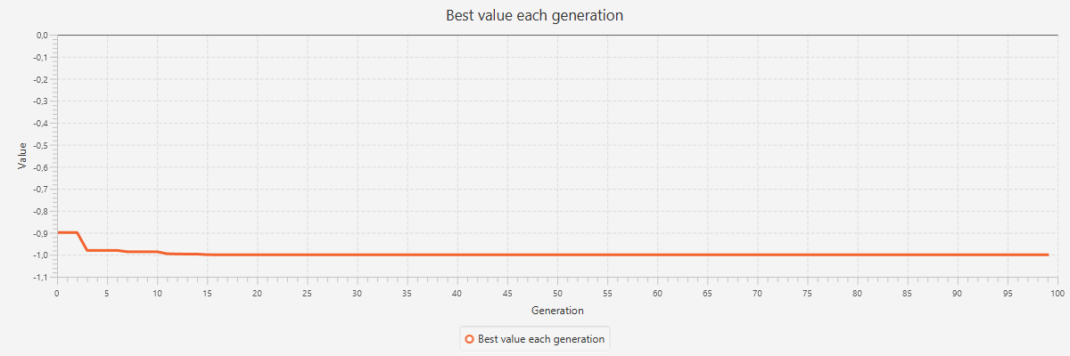
Średnia wartość | 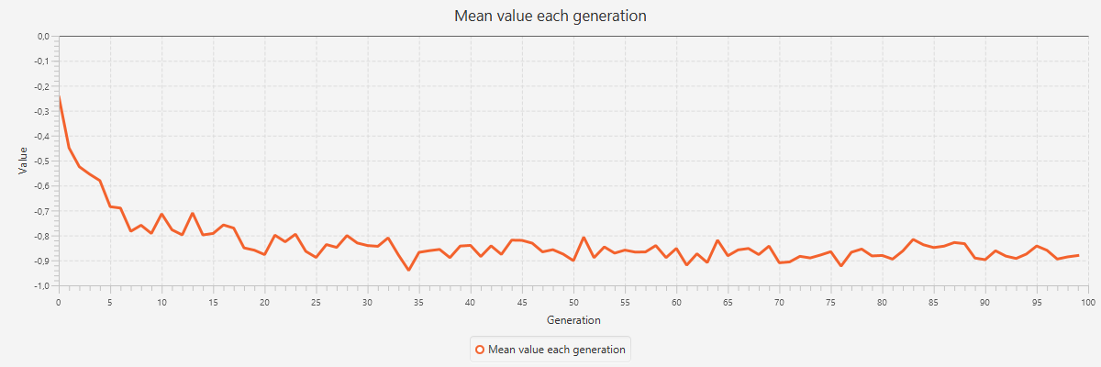
Odchylenie  standardowe | 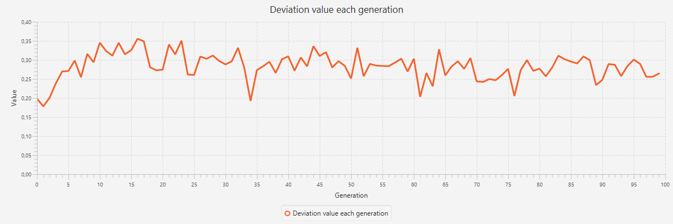

Selekcja turniejowa
Najlepsza  wartość | 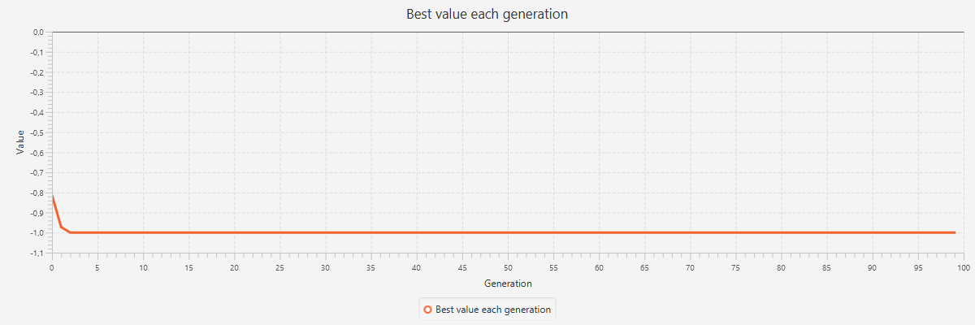
Średnia wartość | 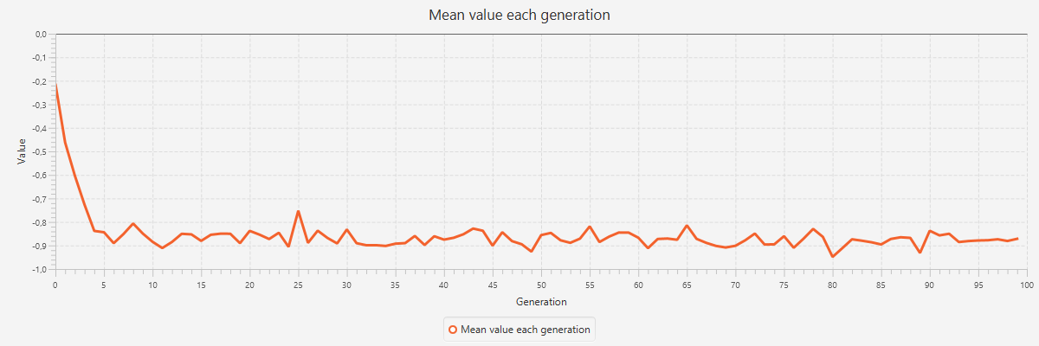
Odchylenie  standardowe | 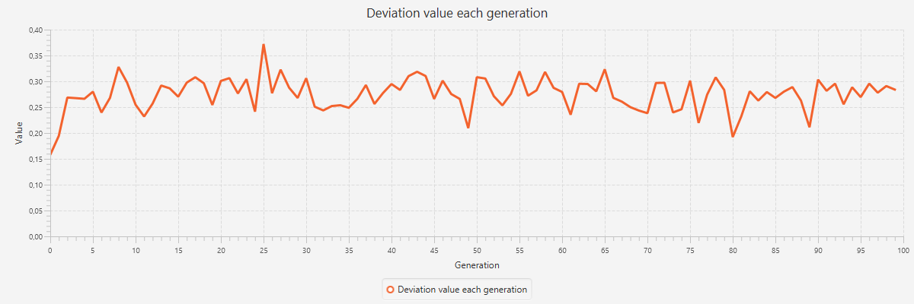

Selekcja ruletką

Najlepsza  wartość | 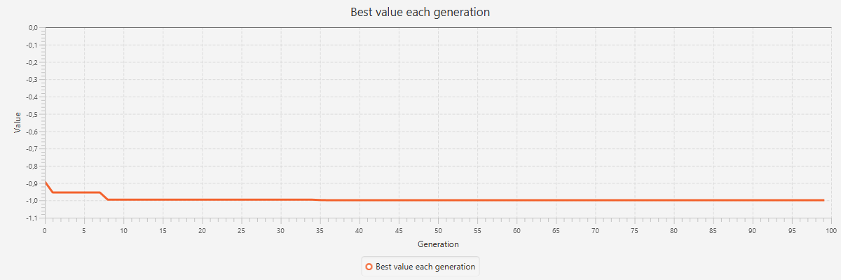
Średnia wartość | 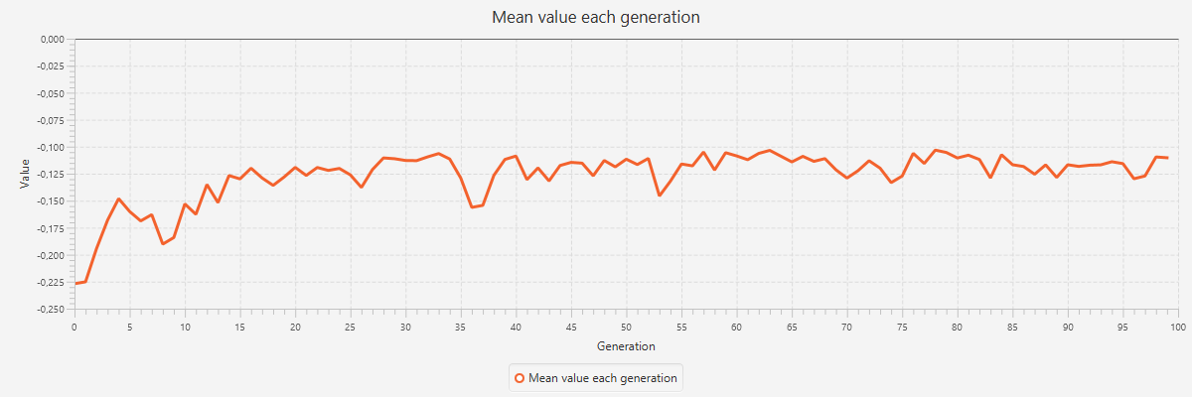
Odchylenie  standardowe | 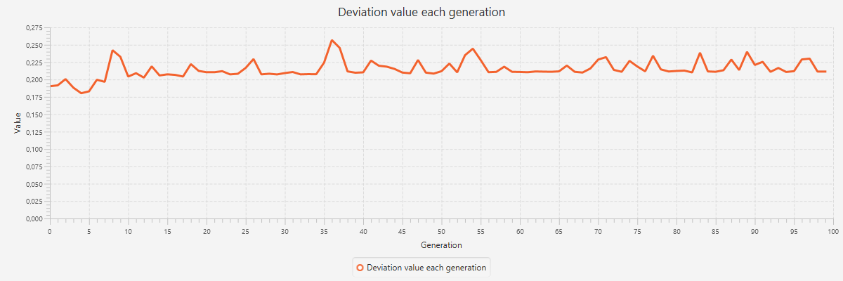

Te same parametry lecz bez strategii elitarnej
Selekcja najlepszych

Najlepsza  wartość | 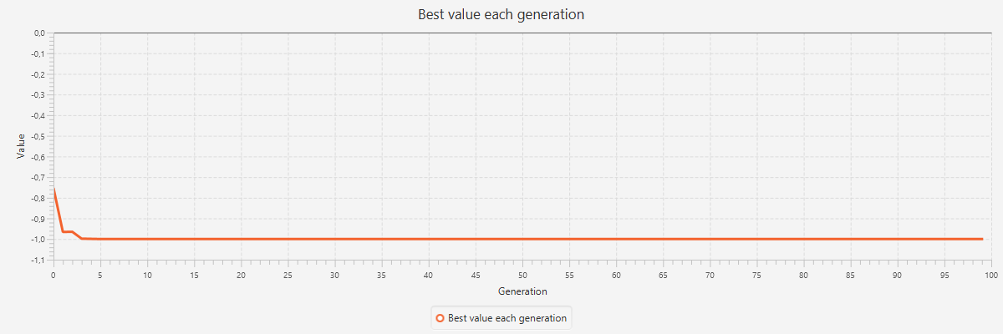
Średnia wartość | 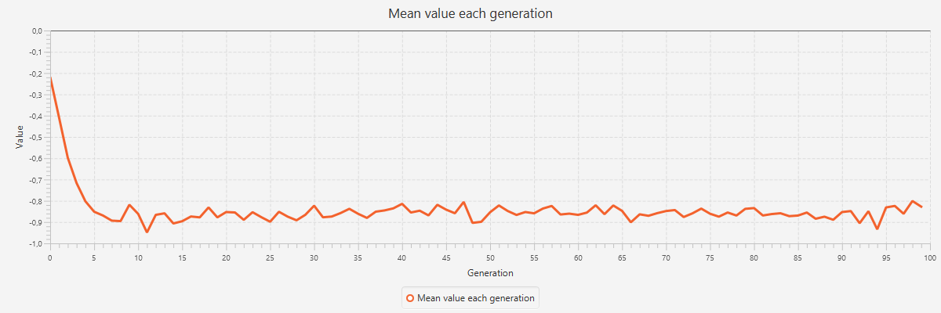
Odchylenie  standardowe | 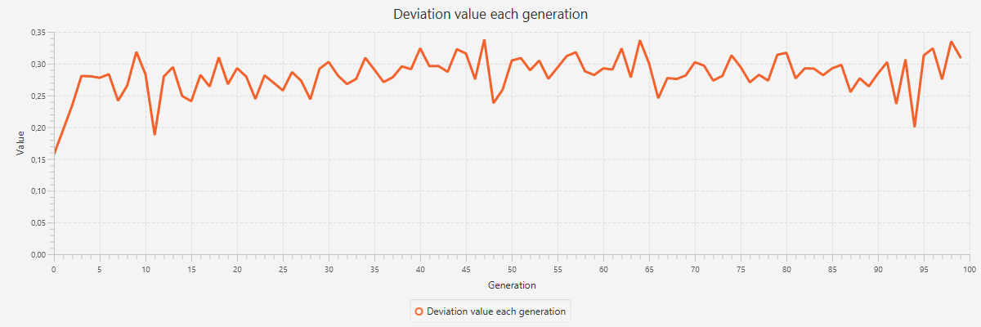

Selekcja turniejowa

Najlepsza  wartość | 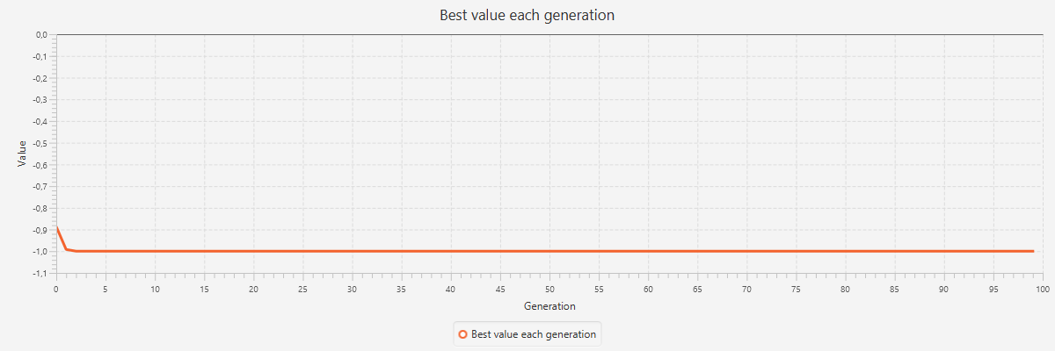
Średnia wartość | 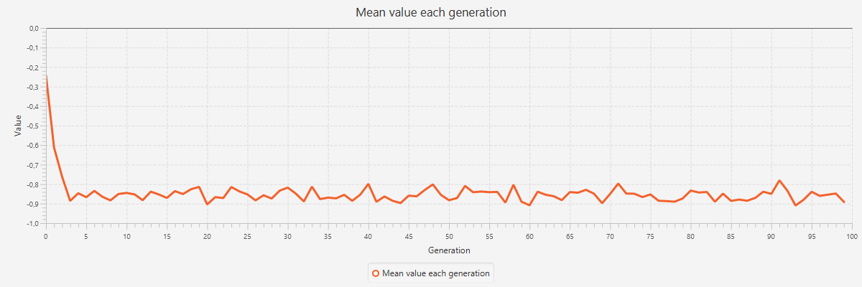
Odchylenie  standardowe | 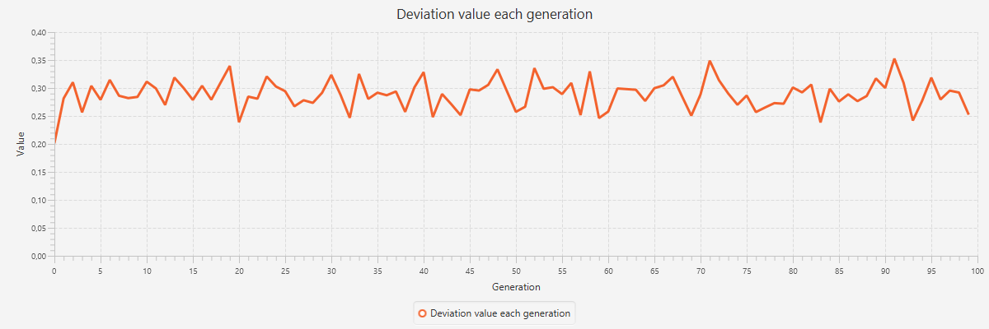

Selekcja ruletką

Najlepsza  wartość | 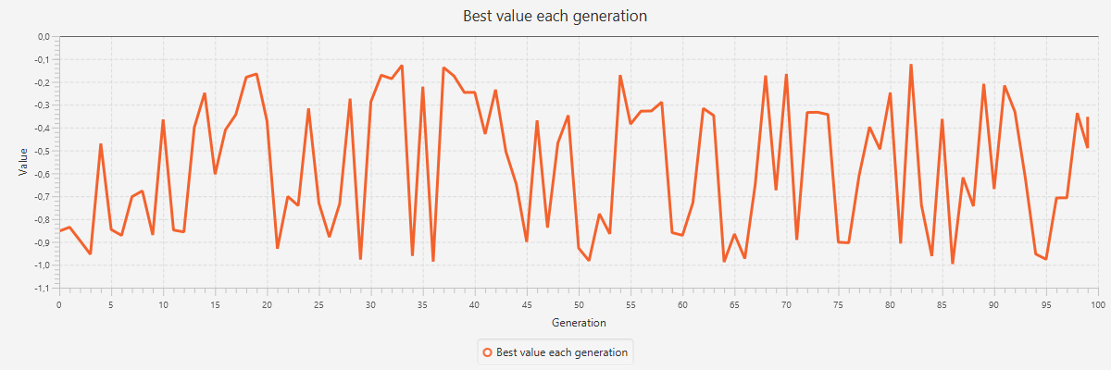
Średnia wartość | 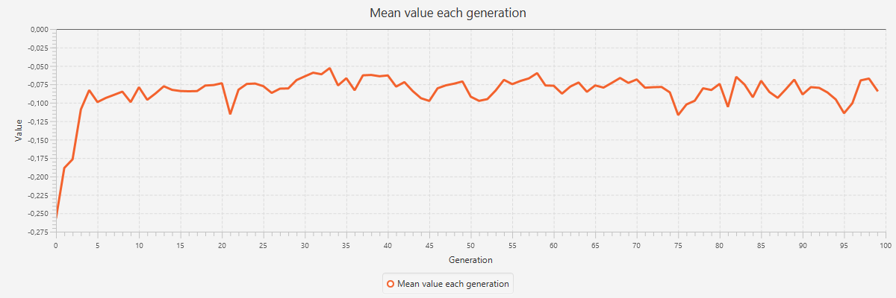
Odchylenie  standardowe | 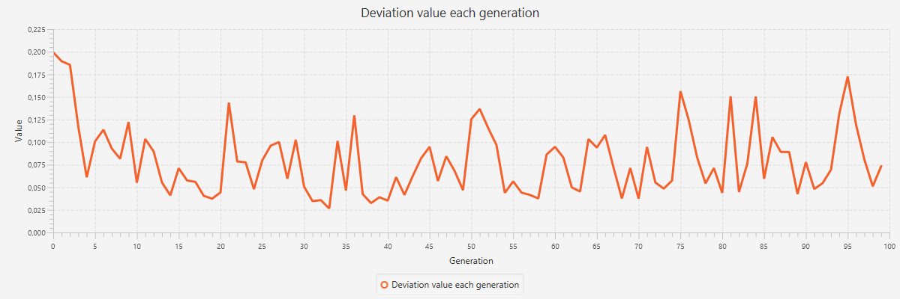

4. Porównanie osiągniętych wyników przy różnych konfiguracjach

Zakres x | (-5.12, 5.12)
Populacja | 100
Ilość bitów | 40
Ilość epok | 1000
Osobnicy do selekcji | 20
Strategia elitarna | 10
Szansa na krzyżowanie | 0.8
Szansa na mutację | 0.2
Szansa na inwersję | 0.1
Metoda selekcji | Turniejowa
Metoda krzyżowania | Dwu punktowa
Metoda mutacji | Jedno punktowa
Wynik | 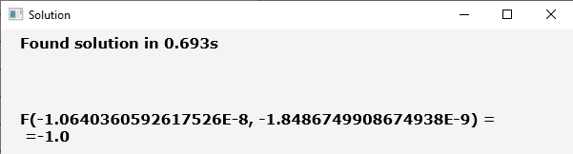

Zakres x | (-10, 10)
Populacja | 100
Ilość bitów | 40
Ilość epok | 1000
Osobnicy do selekcji | 20
Strategia elitarna | 10
Szansa na krzyżowanie | 0.8
Szansa na mutację | 0.2
Szansa na inwersję | 0.1
Metoda selekcji | Najlepszych
Metoda krzyżowania | Dwu punktowa
Metoda mutacji | Jedno punktowa
Wynik | 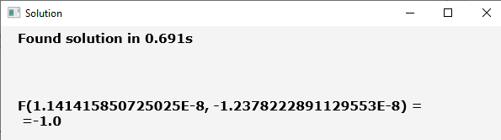

Zakres x | (-10, 10)
Populacja | 1000
Ilość bitów | 30
Ilość epok | 1000
Osobnicy do selekcji | 50
Strategia elitarna | 20
Szansa na krzyżowanie | 0.6
Szansa na mutację | 0.4
Szansa na inwersję | 0.1
Metoda selekcji | Ruletką
Metoda krzyżowania | Trzy punktowa
Metoda mutacji | Dwu punktowa
Wynik | 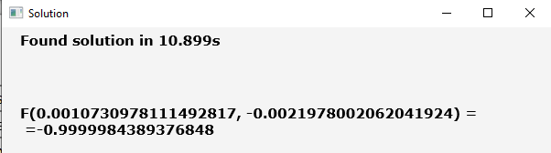

Zakres x | (-10, 10)
Populacja | 50
Ilość bitów | 15
Ilość epok | 100
Osobnicy do selekcji | 15
Strategia elitarna | 0
Szansa na krzyżowanie | 0.6
Szansa na mutację | 0.4
Szansa na inwersję | 0.1
Metoda selekcji | Najlepszych
Metoda krzyżowania | Jednorodna
Metoda mutacji | Krańcowa
Wynik | 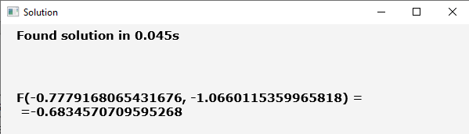

Zakres x | (-10, 10)
Populacja | 100
Ilość bitów | 40
Ilość epok | 1000
Osobnicy do selekcji | 20
Strategia elitarna | 0
Szansa na krzyżowanie | 0.6
Szansa na mutację | 0.4
Szansa na inwersję | 0.1
Metoda selekcji | Ruletką
Metoda krzyżowania | Dwu punktowa
Metoda mutacji | Jedno punktowa
Wynik | 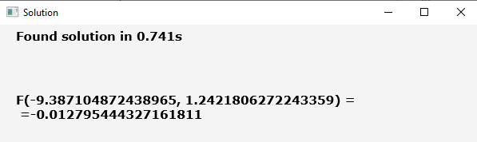

Jak widać najbardziej na czas obliczeń algorytmu wpływa ilość osobników i epok. Przy 50 osobnikach i 100 epokach aplikacja obliczała rozwiązanie 0.045 sekundy, co jest bardzo krótkim czasem jednak rozwiązanie nie było dokładne (-0.68 kiedy rozwiązaniem jest -1.0).
Przy podniesieniu liczby osobników do 100 a liczby epok do 1000 aplikacja potrzebowała już około sekundy (0.6) aby wyznaczyć rozwiązanie które było już dokładne (-1.0 co jest rozwiązaniem tej funkcji).
Po podniesieniu liczby osobników do 1000 aplikacja potrzebowała aż 10 sekund aby wyznaczyć rozwiązanie, które było bardzo zbliżone do pożądanego. Na niedokładność bardziej wpłynęła tutaj jednak metoda selekcji niż ilość osobników.
Ze wszystkich metod selekcji najgorzej radzi sobie ruletka. Przy braku strategii elitarnej wykonanie obliczeń tą metodą nie daje dobrego rozwiązania podczas gdy turniejowa i selekcja najlepszych nadal radzą sobie dobrze.

